Módulo 3 – Ejercicio ABPro AE1 Ejercicio Grupal

Integrantes: Carlos Meneses, Patricio Mondaca, Pedro Zúñiga, Andrea López

1. La base de datos debe ser local, y debe tener por nombre “telovendo”. Se crea como esquema en instancia local:

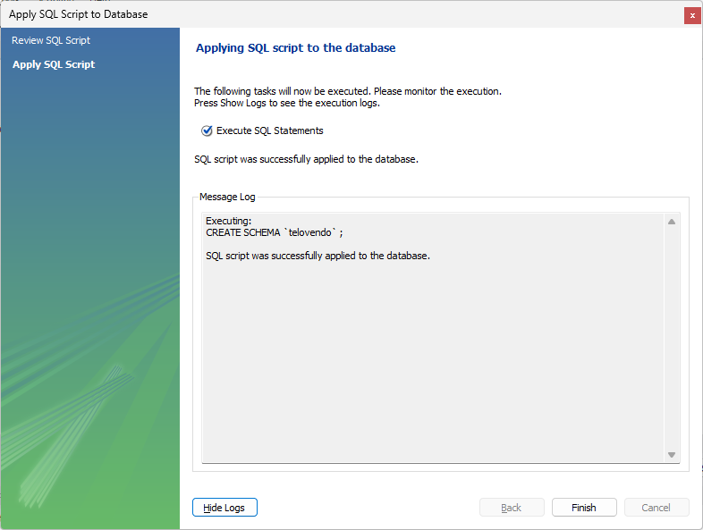

1. Se debe crear un usuario de nombre “admintienda con permisos totales sobre la base de datos anteriormente creada.
2. Se crea usuario:

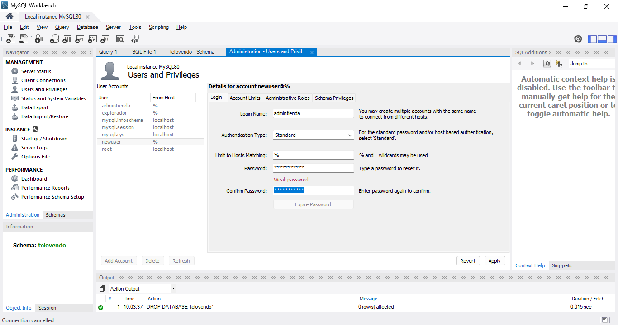

1. Se le otorgan privilegios:

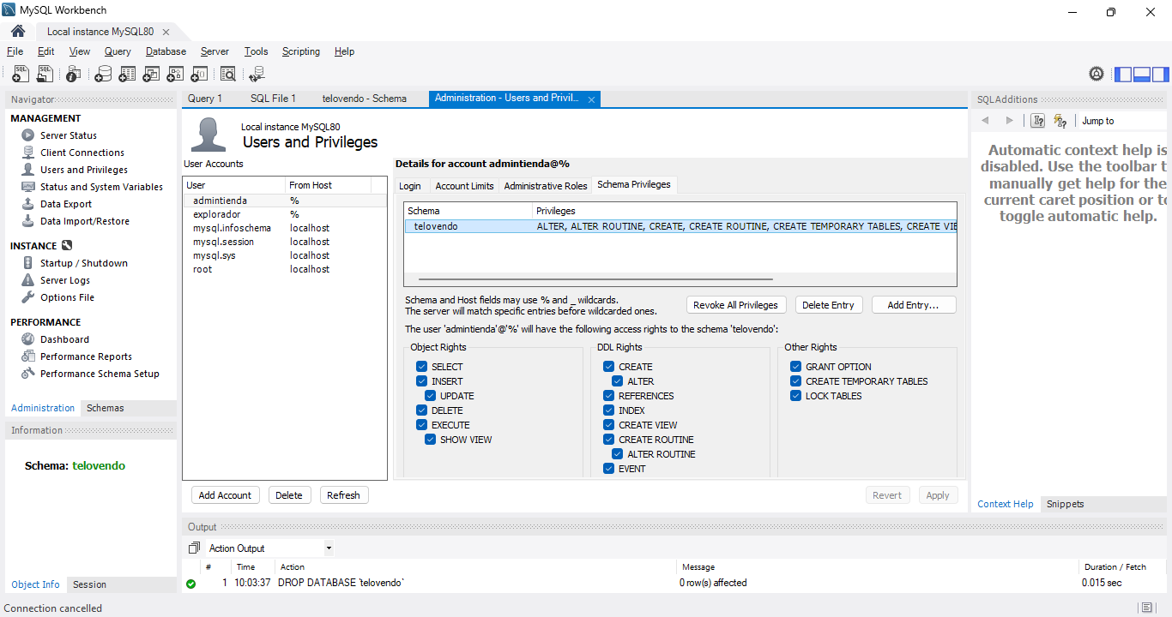

1. Dentro de la base creada debes incluir tres tablas:

Cliente: todo cliente se identifica con un código único, sus nombres, sus apellidos, un teléfono, su dirección, su comuna, el correo electrónico y fecha de registro.

1. Se crea tabla con Cliente con campos, tipos de datos especificados y PK:

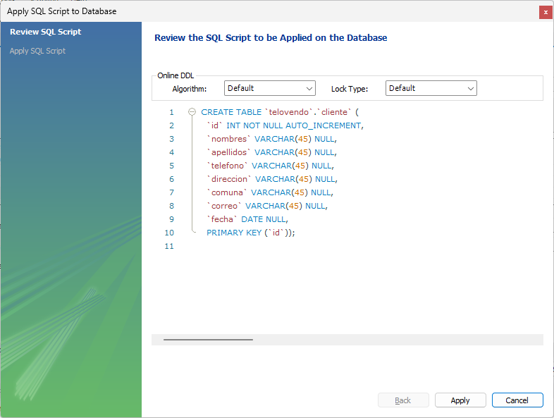

Producto: por cada producto se debe conocer su identificador de producto (SKU), su nombre, la categoría, quien lo produce y la cantidad existente en stock.

1. Se crea tabla Producto con campos, tipos de datos especificados y PK:

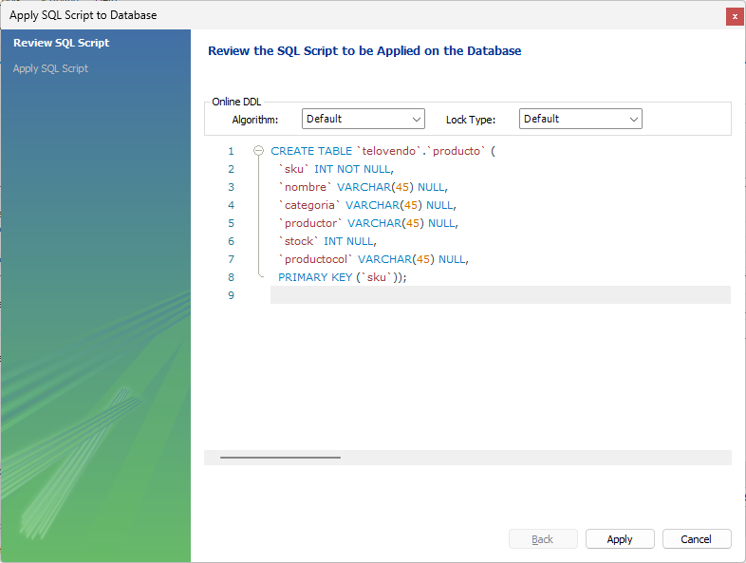

Vendedor: se compone de RUN, nombre, apellidos, fecha de nacimiento y la sección a la que pertenece.

1. Se crea tabla Vendedor con campos, tipos de datos especificados y PK:

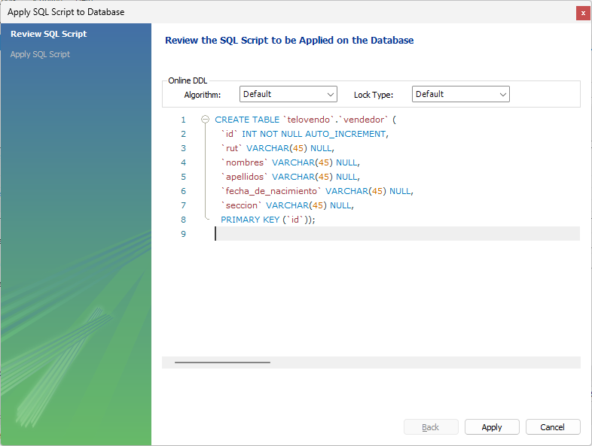

Se insertan registros en tabla Vendedor: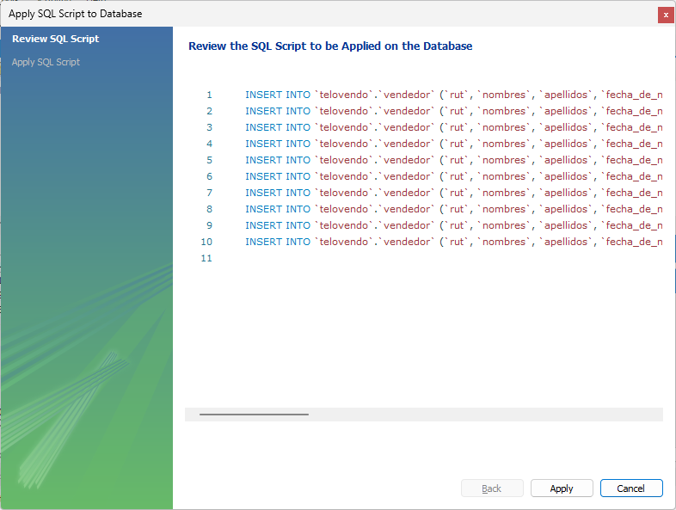

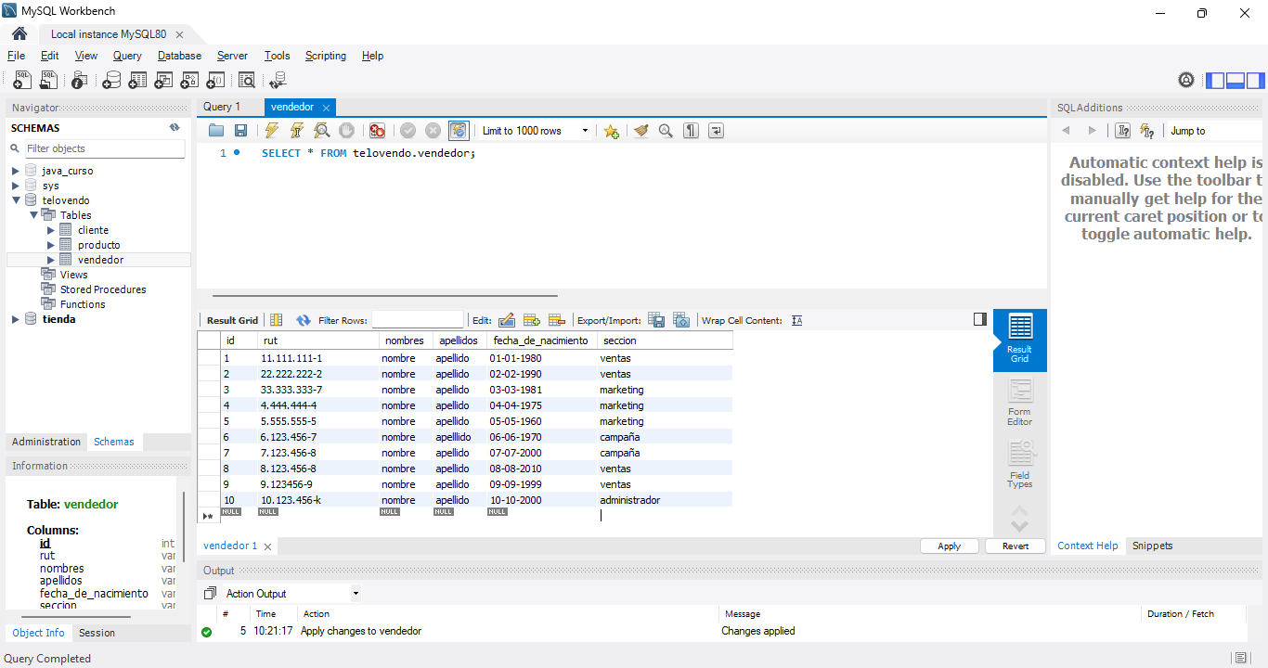

1. Respondan las siguientes preguntas en grupo:
2. ¿Qué tipo de datos les permite guardar fechas? ¿y horas?

El tipo de datos DATE permite guardar fechas; DATETIME Y TIMESTAMP permite guardar fecha y hora en un mismo campo; TIME permite guardar horas.

1. ¿Qué utilidad tiene especificar el número de caracteres en SQL?

La utilidad está en la optimización de recursos del motor de base de datos, mientras que CHAR guardar un espacio fijo en la memoria, de acuerdo a la longitud máxima que le pasemos (P.ej: CHAR(10) admite hasta 10 caracteres, pero siempre ocupa el espacio en memoria de 10 caracteres, aún si el registro solo ocupa 1), VARCHAR(10) establece un máximo de caracteres con un espacio de memoria variable (P.ej: Si el registro solo ocupa 1 carácter, el espacio ocupado en memoria será lo que corresponde a 1 carácter, no 10).

1. Por último, definan el acrónimo CRUD.

Create, Read, Update, Delete, describe las operaciones básicas en un sistema de bases de

datos y además se refiere al lenguaje de definición de datos (DDL) en SQL.

1. Qué palabra clave se utiliza para:

* Mostrar bases de datos en SQL: SHOW DATABASES;
* Describir una base de datos en SQL: DESCRIBE TABLES;
* Seleccionar una base de datos: SELECT DATABASE();
* Crear una tabla: CREATE TABLE
* ¿Qué es una primary key? ¿y una foreign key?: Una primary key es un campo obligatorio que identifica en forma exclusiva a cada registro de la tabla. Una foreign key también es un campo obligatorio que identifica en forma exclusiva a un registro, PERO de una tabla en otra, y sirve como llave para relacionar ambas tablas.
* Que diferencias hay entre utilizar MySQL Shell y MySQL Workbench: La Shell de MySQL solo admite comandos para administrar la base de datos, en cambio Workbench es una interfaz gráfica de administración donde podemos interactuar de una forma más amigable.